МОГКОУ для обучающихся, воспитанников с ограниченными возможностями здоровья «Специальная (коррекционная) школа-интернат VIII вида для детей-сирот и детей, оставшихся без попечения родителей»

«Джунгли зовут!»
Спортивно-игровое мероприятие
Цель:
1. Укрепление здоровья детей на основе подвижных игр.
2. Развивать ловкость, глазомер, меткость.
3. Воспитывать самоорганизацию, дисциплинированность, коллективизм, выносливость, дружбу.
4. Коррекция эмоционально-волевой сферы на основе ответственности перед командой. Коррекция и развитие крупной моторики тела.

Оборудование:
- Оформление зала шарами
- Магнитофон, детские песни, «Джунгли зовут»
- Сладкие призы
Инвентарь: 2 фартука, 2 обруча, 2 игрушки-зверюшки, 2 сковороды с ручками, 2 шарика, 2 флажка, 2 обруча, 2 стула или кегли.

Ход мероприятия:

Дети входят в зал. Звучит музыка.
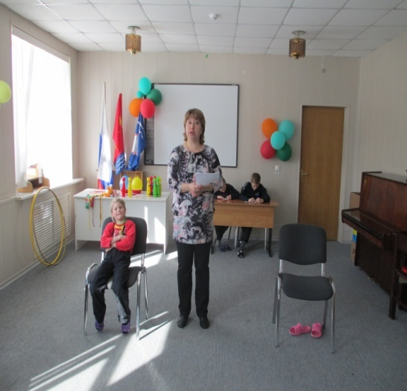
- Орг. момент (вступительное слово воспитателя):
Добрый день, дорогие друзья!
Зрители и болельщики!
Наше строгое и справедливое жюри!
Добрый день всем!
Сегодня мы приглашаем вас в путешествие в удивительную страну, страну Здоровья! Но путь наш лежит через джунгли. Вы готовы к игре?
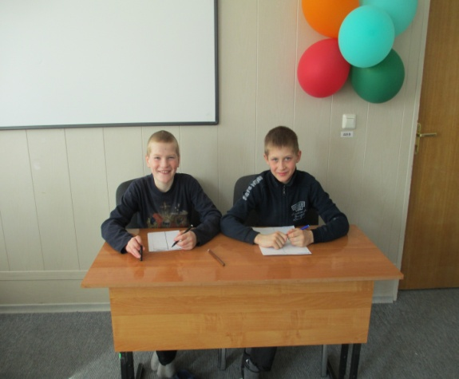
И вас сегодня встретят джунгли,
Где хищники и травоядные живут.
И всех, детей
Приключения и испытания зовут!

А) Выбрать жюри (жюри оценивает каждый конкурс 1 балл)

Б) Разделить детей на команды
- Основная часть
а) Конкурсы
1 конкурс «Кенгуру»

Воспитатель:
Хотите узнать, как называется наш первый конкурс? Отгадайте загадку:
Необычный чудо-зверь,
Хоть глазам своим не верь!
Лихо скачет по саванне,
А малыш сидит в кармане. (Кенгуру)
Сейчас каждый из вас сможет попробовать себя в роли кенгуру. Подвязав фартук и посадив в карман зверюшку, допрыгать на двух ногах до противоположной стены и, вернувшись обратно, передать фартук следующему члену вашей команды.
2 конкурс «Пытливые умы»

Воспитатель:
Чтобы выжить в джунглях нужно не только быстро бегать, но и проявлять свою сообразительность, выполнять правила личной гигиены.
Участники команд по одному вытягивают вопросы:
- Какую песню поют про продукт, который едят на Масленицу. («Ой блины, мои блины…»)
- Спеть песню про мальчика, которого звали копать картошку.
- Назови продукты питания, которые содержат витамины.
- Из каких овощей можно приготовить сок?
- Что дают человеку витамины? (Помогают организму расти и развиваться)
- Что нужно кушать за обедом? (Салат, первое блюдо (суп), второе блюдо (мясо или рыба с гарниром), напиток (компот))
- Как ты понимаешь пословицу «Когда я ем, я глух и нем».
- Ты купил яблоки и собрался их есть, не вымыв. Какую ошибку допустил?
- Почему после обеда лучше всего выбрать спокойные занятия.
- Можно ли пить сырую воду? Почему?

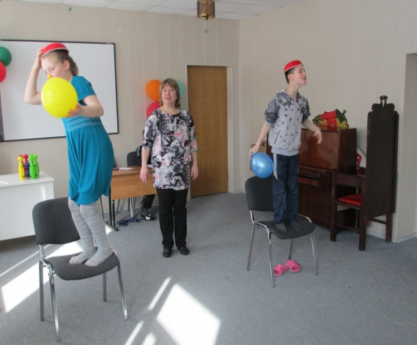
А пока жюри подводит итоги, мы продолжаем игру.
3 конкурс « Яичница» (воздушный шар на сковороде).
Положить воздушный шар на сковороду, добежать до куба, не придерживая шар рукой. Шар взять под мышку, сковороду - на голову, встать на куб, крикнуть «Ку-ка-ре-ку» и вернуться на старт (сковорода - в руке, шар - под мышкой). За лопнувший шар - штрафное очко.
4 конкурс «Всезнайка»

Воспитатель:

Закончите фразу…
- С головы до самых пяток,
В теле должен быть …порядок.
- Каждый с детских лет одет
В прочный мышечный …скелет.
- Чтобы тело было крепким
Поднимайся, не ленись
На… зарядку становись!
- Когда идёшь по улице,
Не надо, друг, …сутулиться!
- Не гнись, пожалуйста, дугой,
Сиди… прямее, дорогой.
- Чистить зубы надо часто,
Друг зубов - ….зубная паста.
- Чтоб дёсны были крепкими,
Грызи ….морковку с репкою.
- Сластёна, зубы пожалей,
Работы много у ….врачей
5 конкурс называется «Гонки с преследованием».
Воспитатель: на уроке физкультуры вы не раз бегали, прыгали, играли в различные игры. Предлагаю вам сыграть в эстафету. Каждая команда имеет свой флажок. Ваша задача добежать до стула пролезть под стулом с флажком и передать следующему участнику.
Дичь, конечно, убегает
Ее охотник загоняет
Кто кого тут победит?
Быстрый будет впереди!
Итак, приготовились, по моей команде «На старт! Внимание! Марш!»
Воспитатель переходим к следующему конкурсу.

6 Конкурс называется «Раненый зверь».
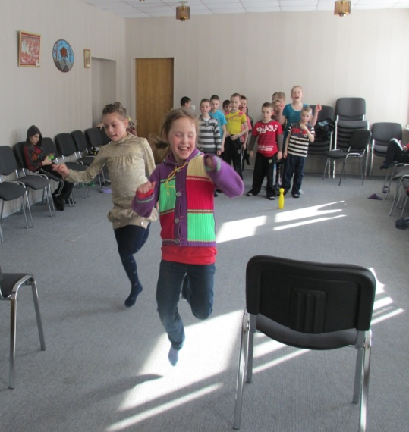
Ах, какая незадача!
Бедный зверь сидит и плачет.
Лапу ранил зверь лесной –
Придется прыгать на одной.
Эстафета с прыжками на одной ноге. Допрыгиваем до стула, огибаем его, передаем эстафету следующему члену команды. Ясно? Не забывайте, прыгаем на одной ноге. Жюри следит за выполнением этого условия. Итак, приготовились, построились. «На старт! Внимание! Марш!».
Воспитатель: игра подходит к концу, нас ждет заключительная эстафета.

7. Конкурс «Освобождение из капкана».
Ох, какой у нас изъян!
Зверь лесной попал в капкан.
Как точно это случиться?
Надо бы освободиться!
Внимание! Эстафета с обручем. Сначала бежит один игрок в обруче, огибает стул, возвращается, затем в обруч влезает второй игрок, пробегают свой путь, затем захватывают третьего,… четвертого, пятого. Если все не помещаются внутри обруча, то держаться за его край с внешней стороны. Все понятно? Приготовились! Не потеряйте обруч. «На старт! Внимание! Марш!».

Воспитатель:
Я желаю вам, ребята,
Быть здоровыми всегда,
Но добиться результата
Невозможно без труда.
Постарайтесь не лениться
Каждый раз перед едой,
Прежде, чем за стол садиться,
Руки вымойте водой.
И зарядкой занимайтесь
Ежедневно по утрам.
И, конечно, закаляйтесь -
Это так поможет вам!
Свежим воздухом дышите
По возможности всегда,
На прогулки в лес ходите,
Он вам силы даст, друзья!

3 Итог. Награждение команд.
Ребята, вот и подошло к концу спортивное путешествие по джунглям. Вы сегодня все были молодцы.
Мы сегодня с вами не скучали,
А с удовольствием играли.
И пусть была остра борьба,
Сильней соревнования.
Успех решила не судьба,
А только наши знания.
Наступил самый торжественный момент: награждение. Слово жюри. (Каждая команда получает сладкий приз).
Спасибо за участие.

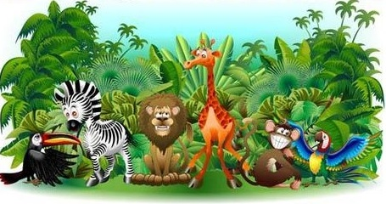

Воспитатель: Маркова Н.С.

